Bab 9

Java Swing dan JDBC MySql

POKOK BAHASAN

• Java Swing
• JDBC MySql

TUJUAN BELAJAR

Dengan praktikum ini mahasiswa diharapkan dapat:

- Memahami penggunaan Java Swing.
- Memahami Penggunaan JDBC MySql
- Mengimplemetasikan pembuatan Java Swing dengan JDBC MySql dalam bahasa Java

JAVA SWING

Pendahuluan

Sebelum meranjak jauh ke Java Swing, Anda sebaiknya tahu JFC. JFC (Java Foundation Class) merupakan kumpulan class-class java yang digunakan untuk mengembangkan perangkat lunak berbasis GUI (Graphical User Interface). Selain itu JFC juga mempunyai class-class yang digunakan untuk menambah fungsi dan kemampuan interaksi yang variatif dari pemrograman Java.

Beberapa istilah pada fitur-fitur JFC yang perlu Anda ketahui adalah:

Komponen swing memuat class-class yang dibutuhkan untuk membuat aplikasi yang berbasis GUI, dari tombol, tabel, tab, menu, toolbar, dan sebagainya.

Look and Feel (LaF) memberikan kemampuan kepada program Java yang dikembangkan menggunakan library swing untuk memilih tema tampilan. Misalnya sebuah program yang sama dapat mempunyai tampilan windows LaF atau Java LaF, atau LaF lain yang dikembangkan oleh komunitas seperti JGoodies.

Accessibility API merupakan faslititas untuk mengembangkan aplikasi bagi penyandang cacat, misalnya dukungan untuk membuat huruf braile, kemampuan mengambil input dari layar sentuh dan sebagainya.

Java 2D API berisi kumpulan class-class yang dapat digunakan untuk memanipulasi object-object 2 dimensi, sperti garis, kotak, lingkaran, kurva dan lain sebagainya. Selain itu Java 2D API juga memberikan kemampuan program yang ditulis menggunakan Java untuk mencetak output ke alat pencetak seperti printer.

Drag-and-drop menyediakan kemampuan drag-and-drop antara program Java dan program lain yang ditulis spesifik untuk suatu platform sistem operasi tertentu.

Internationalization (i18n) membantu pengembang perangkat lunak untuk membangun aplikasi yang dapat mendukung semua bahasa dan huruf yang ada di dunia.

Dasar Pemrograman Swing

Pada bagian ini kita akan mencoba menambahkan komponen JPanel pada swing. Anda bisa menuliskan program di bawah ini pada Netbeans atau text editor biasa (seperti Notepad).

LabelFrame.java
import java.awt.FlowLayout; // mengatur bagaimana penempatan layout komponen import javax.swing.JFrame; // menyediakan fitur dasar window
import javax.swing.JLabel; // menampilkan teks dan gambar
import javax.swing.SwingConstants; // common constants yang digunakan dengan
Swing
import javax.swing.Icon; // interface yang digunakan untuk memanipulasi gambar
import javax.swing.ImageIcon; // meload gambar

class LabelFrame extends JFrame
{
private JLabel label1; // JLabel hanya dengan teks private JLabel label2; // JLabel dengan teks and icon
private JLabel label3; // JLabel dengan penambahan teks dan icon

// konstruktor LabelFrame menambahkan Jlabel ke JFrame public LabelFrame()
{
super( "Testing JLabel" );
setLayout( new FlowLayout() ); // set frame layout

// konstruktor JLabel dengan argumen string label1 = new JLabel( "Label dengan teks" ); label1.setToolTipText( "Ini adalah label1" ); add( label1 ); // menambahkan label1 ke JFrame

// konstruktor JLabel dengan string, Icon dan alignment arguments
Icon maintenance = new ImageIcon( getClass().getResource(
"maintenance.png" ) );
label2 = new JLabel( "Label dengan teks dan icon", maintenance,
SwingConstants.LEFT ); label2.setToolTipText( "Ini adalah label2" ); add( label2 ); // menambahkan label2 ke JFrame

label3 = new JLabel(); // JLabel constructor tanpa argumen label3.setText( "Label dengan icon and teks di sebelah bawah" ); label3.setIcon( maintenance ); // menambahkan icon ke JLabel label3.setHorizontalTextPosition( SwingConstants.CENTER ); label3.setVerticalTextPosition( SwingConstants.BOTTOM ); label3.setToolTipText( "Ini adalah label3" );
add( label3 ); // menambahkan label3 ke JFrame
}
}

LabelTest.java

//LabelTest.java
import javax.swing.JFrame;

public class LabelTest
{
public static void main( String args[] )
{
LabelFrame labelFrame = new LabelFrame(); // membuat LabelFrame labelFrame.setDefaultCloseOperation( JFrame.EXIT_ON_CLOSE ); labelFrame.setSize( 840, 400 ); // set ukuran frame labelFrame.setLocationRelativeTo(null); // set lokasi ke tengah labelFrame.setVisible( true ); // menampilkan frame
}
}

Output:

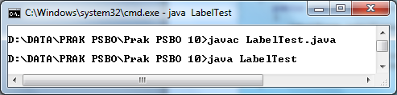

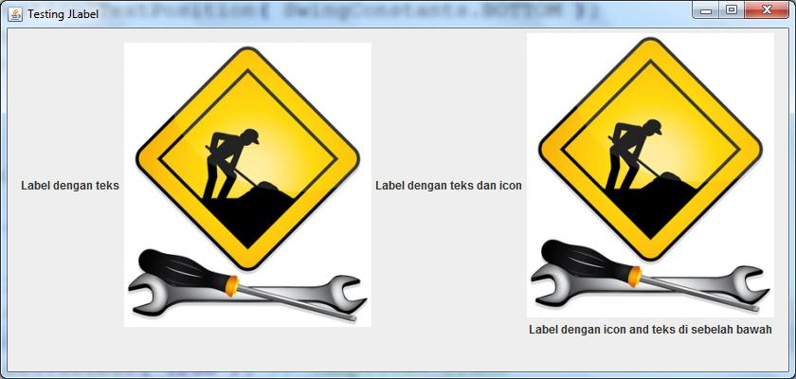

Komponen Dasar GUI Swing

Komponen Dasar GUI Swing yang perlu Anda ketahui adalah sebagai
berikut:

JLabel | Menampilkan teks yang tidak bisa dimodifikasi
JTextField | Mengizinkan pengguna memberikan masukan dari Keyboard.  Bisa juga untuk menampilkan teks yang bisa dimodifikasi maupun tidak.
JButton | Menimbulkan sebuah event ketika di klik oleh pengguna.
JCheckBox | Menampilkan pilihan dari pengguna.
JComboBox | Menyediakan sebuah drop-down list dari beberapa item yang  mana pengguna bisa memilih dengan meng-klik pada sebuah item atau mengetikkan masukkan seperti pada kotak teks.
JList | Menyediakan list dari item yang mana pengguna bisa  menyeleksi satu atau lebih dengan meng-klik pada item.
JPanel | Menyediakan sebuah wilayah komponen yang bisa  ditempatkan dan terorganisasi. Bisa digunakan sebagai wilayah penggambaran grafik.

JDBC MySql

Pendahualuan
Selanjutnya kami akan menjelaskan tentang JDBC (Java Database Connectivity) dengan DBMS MySQL. Aplikasi JDBC yang kami jelaskan pada modul ini hanyalah contoh sederhana saja dan juga belum menerapkan kode yang efisien. Namun, bisa Anda gunakan sebagai bahan belajar memulai JDBC MySQL.

Penambahan Koneksi Netbeans ke MySQL
Petama kali yang harus Anda lakukan adalah membuat database yang akan
Anda gunakan pada aplikasi JDBC Anda nanti. Ikuti langkah-langkah berikut:

Bukalah Netbeans. Kebetulan kami menggunakan Netbeans 6.8. Pada Versi ini sudah disediakan driver JDBC MySql, jadi tidak perlu repot-repot men-download driver terlebih dahulu sebelum melakukan koneksi.

Setelah Anda buka Netbeans, sekarang buka tab Service sehingga terlihat seperi di bawah ini:

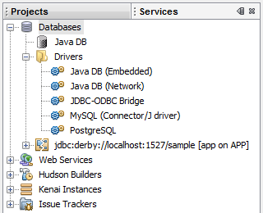

Dari gambar di atas terlihat bahwa MySQL Driver sudah ada secara default. Nah sekarang Anda tinggal menambahkan koneksi ke database dari MySQL.

Klik kanan Database > New Connection

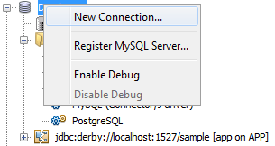

Pada Driver Name pilihlah MySQL (Connector/J Driver), Host = localhost, Port=
3306, dan Username= root serta password bila ada.

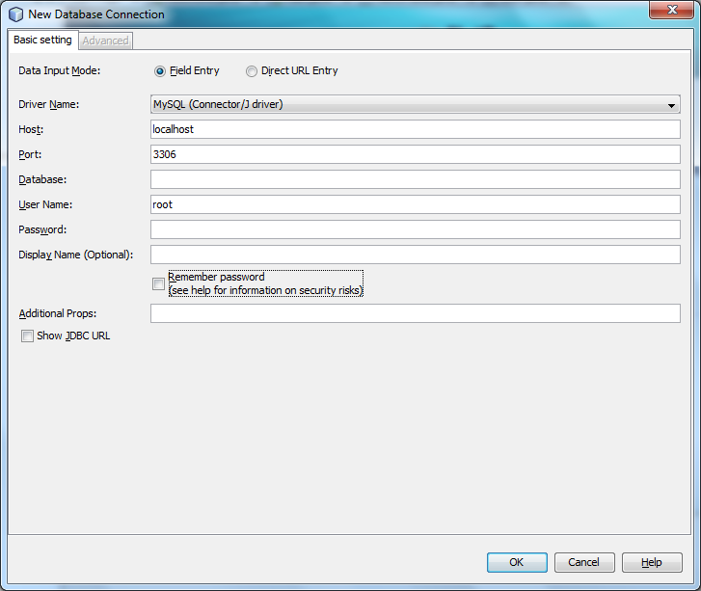

Klik OK.

Jika Anda menemui pesan error seperti di bawah ini:

Berarti Anda perlu menjalankan server MySQL terlebih dahulu. Kebetulan kami menggunakan XAMP untuk menjalankan service dari MySQL.

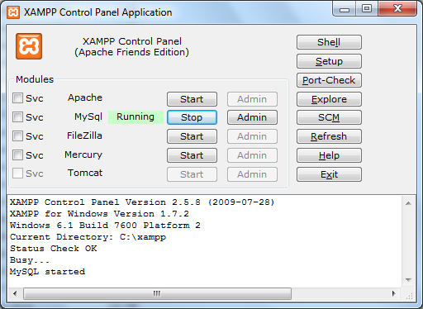

Jika telah running, klik OK kembali. Selanjutnya jika koneksi sudah berhasil Anda bisa melihat seperti gambar di bawah ini terlihat pula database bawaan MySQL.

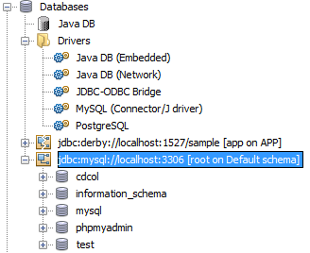

Pembuatan Database
Selanjutnya kita membuat database dengan MySQL. Ikuti langkah-langkah
berikut:

Klik kanan jdbc:mysql//localhost:3306 > Execute Command.

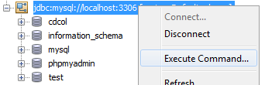

Akan muncul wilayahExecute Command seperti di bawah ini:

Laku ketikkan query untuk membuat database baru dengan nama “university”.
Dan klik Run SQL.
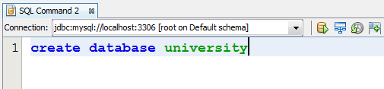

Klik refresh.

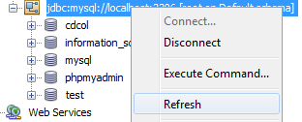

Dan sekarang database university telah berhasil dibuat.

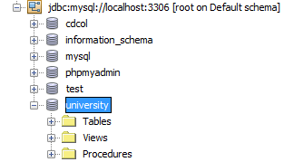

Selanjutnya buatlah tabel baru dengan cara klik kanan Tables → Create Teble.

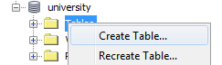

Beri nama tabel “Student”, kemudian klik Add Column dengan nim sebagai Primary
Key, dengan type VARCHAR dan ukurannya 9. Klik OK.

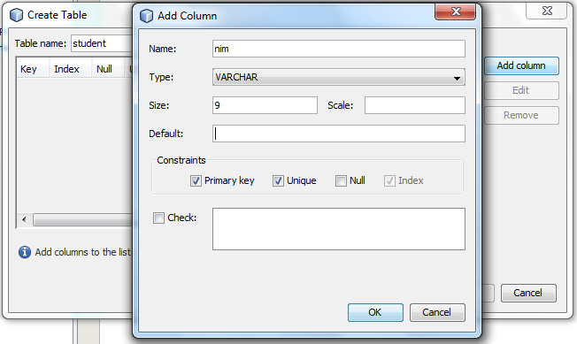

Lanjutkan sampai terlihat seperti di bawah ini.

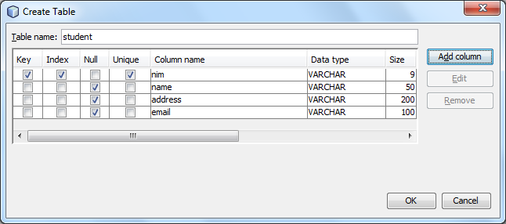

Klik OK untuk mengakhiri. Dan sekarang akan terlihat seperti di bawah ini:

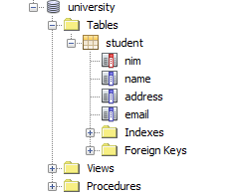

Klik kanan database university → Set As Deafult Catalog

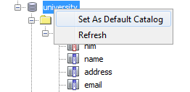

Kembali ke area atau jendela execute command. Ketikkan query untuk menambahkan beberapa data ke dalam tabel student.

insert into student values('nim', 'nama, 'alamat', 'email');

Kemudian run SQL dalam keadaan kursor tetap berada pada baris satu atau baris query ditulis.

Setelah itu klik kanan tabel student → View Data.

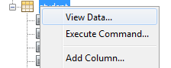

Selesai.

Membuat Desain GUI Swing dengan Netbeans
Sekarang saatnya mendesain GUI Swing menggunakan Netbeans. Silahkan buat project baru dengan nama StudentData. New Project → Java → Java Application.

Klik Next.

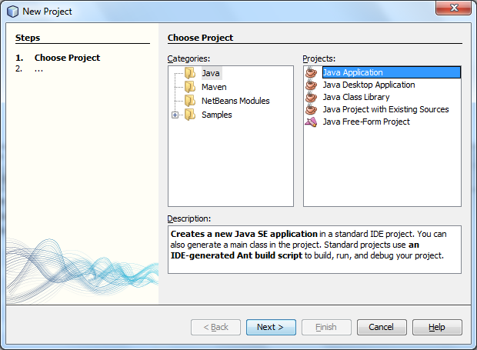

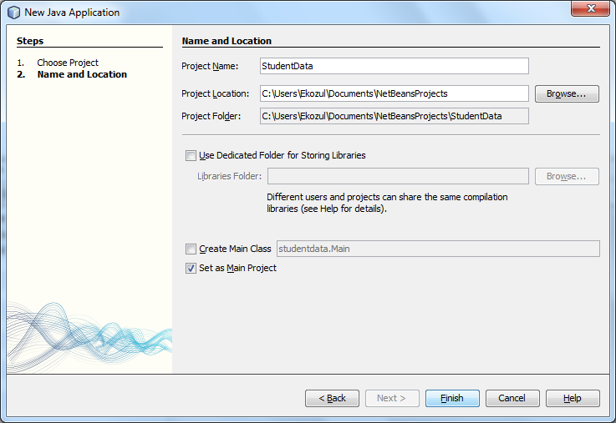

Klik Finish.

Klik Kanan Default Package → New → JFrameForm

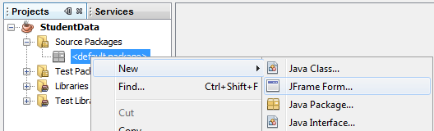

Berinama MainWindow dengan Package app.form.

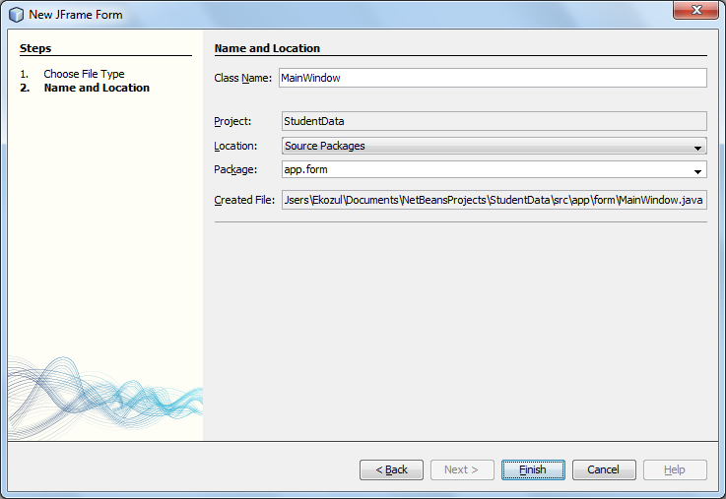

Mulailah mendesain form MainWindow.

Tambahkan panel, dan lebarkan ukurannya seperti di bawah ini:

Ubah properti border pada JPanel1 menjadi titled border. Beri judul “Data
Mahasiswa”.
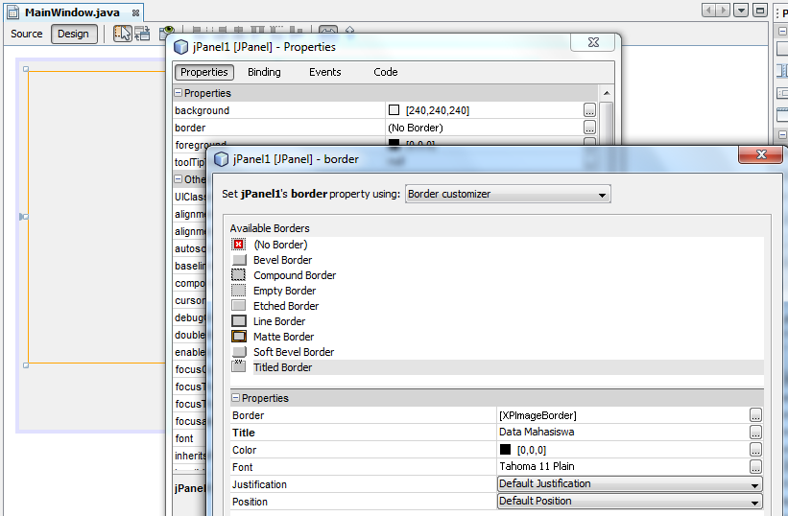

Tambahkan komponen JLabel, JButton, JTextField, dan JTextArea. Dengan desain seperti pada gambar di bawah ini:

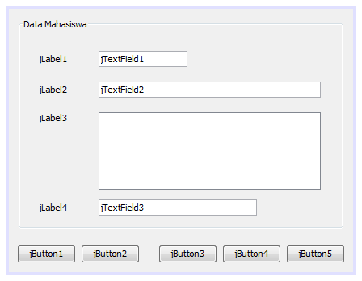

Ubahlah properti masing-masing komponen mengikuti tabel berikut.

Component Variable Name Text
JLabel1 [default] NIM
JLabel2 [default] Nama
JLabel3 [default] Alamat
JLabel4 [default] Email
JTextField1 txtNim
JTextField2 txtName
JTextField3 txtAddress
JTextArea1 txtEmail
JButton1 btnPrev <<
JButton2 btnNext >>
JButton3 btnNew Baru
JButton4 btnEdit Ubah
JButton5 btnDelete Hapus

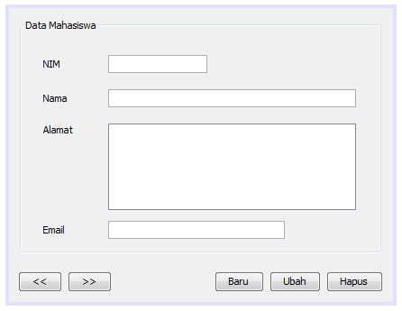

Buatlah package baru bernama app.db

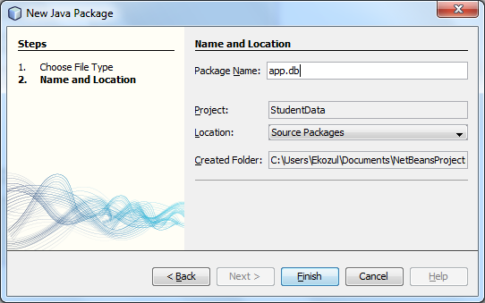

Buat class baru dengan cara klik kanan package app.db → New → Java Class. Beri
nama “Student”.

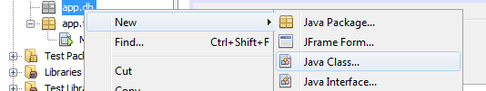

package app.db;

public class Student {
private String nim; private String name; private String address; private String email;

public Student() {
}

public String getAddress() {
return address;
}

public void setAddress(String address) {
this.address = address;
}

public String getEmail() {
return email;
}

public void setEmail(String email) {
this.email = email;
}

public String getName() {
return name;
}

public void setName(String name) {
this.name = name;
}

public String getNim() {
return nim;
}

public void setNim(String nim) {
this.nim = nim;
}
}

Buatlah class baru pada package yang sama bernama StudentManager.
package app.db;

import java.sql.Connection; import java.sql.DriverManager; import java.sql.ResultSet; import java.sql.SQLException; import java.sql.Statement; import java.util.ArrayList; import java.util.List;
public class StudentManager { Connection conn = null;
Statement st = null;
String url = "jdbc:mysql://localhost:3306/university";
String user = "root"; String pass = "";

public StudentManager() {
try {
Class.forName("com.mysql.jdbc.Driver");
conn = DriverManager.getConnection(url, user, pass);
st = conn.createStatement();
} catch (Exception e) {
e.printStackTrace();
}
}

public List getStudents() { ResultSet rs = null;
List students = new ArrayList();
try {
rs = st.executeQuery("select * from student");
while (rs.next()) {
Student s = new Student(); s.setNim(rs.getString("nim")); s.setName(rs.getString("name")); s.setAddress(rs.getString("address")); s.setEmail(rs.getString("email")); students.add(s);
}
} catch (Exception e) {
e.printStackTrace();
}
return students;
}

public int Insert(Student s) {
int result = 0;
try {
result = st.executeUpdate("insert into student
values('" + s.getNim()+ "','" + s.getName() + "','" +
s.getAddress() + "','" + s.getEmail() + "')");
} catch (Exception e) {
e.printStackTrace();
}
return result;
}
public int Delete(Student s) {
int result = 0;
try {
result = st.executeUpdate("delete from student where
nim='” + s.getNim() + "'");
} catch (Exception e) {
e.printStackTrace();
}
return result;
}

public int Update(Student s) {
int result = 0;
try {
result = st.executeUpdate("update student set nim='"
+ s.getNim() + "',name='" + s.getName()
+ "',address='" +s.getAddress()+ "',email='" +
s.getEmail()+ "' where nim='" + s.getNim() + "'");
} catch (Exception e) {
e.printStackTrace();
}
return result;
}

public void closeConnection() {
try { conn.close(); st.close();
} catch (SQLException e) {
e.printStackTrace();
}
}
}

Kembali ke MainWindow.java pada bagian source, tambahkan kode berikut pada
bagian sebelum constructor MainWindow()

List<Student> students = new ArrayList<Student>();

int currentRow = 0;

Tambahkan import berikut:

import app.db.Student;
import app.db.StudentManager;
import java.util.ArrayList;
import java.util.List;
import javax.swing.JOptionPane;

Dan kode berikut pada constructor MainWindow()

public MainWindow() { String lookAndFeel =

javax.swing.UIManager.getSystemLookAndFeelClassName();
try {

javax.swing.UIManager.setLookAndFeel(lookAndFeel);
} catch (Exception e) {
} initComponents();
loadData();
bindData();
this.setTitle("Data Mahasiswa"); txtNim.setEditable(false); txtName.setEditable(false); txtAddress.setEditable(false); txtEmail.setEditable(false); this.setLocationRelativeTo(this);
}

Tambahkan 2 Method berikut setelah constructor.

private void loadData() {
StudentManager studentmgr = new StudentManager(); students = studentmgr.getStudents(); studentmgr.closeConnection();
}

private void bindData() {
if (students.size() > 0) {
Student s = students.get(currentRow); txtNim.setText(s.getNim()); txtName.setText(s.getName()); txtAddress.setText(s.getAddress()); txtEmail.setText(s.getEmail());
} else {
currentRow = 0; txtNim.setText(""); txtName.setText(""); txtAddress.setText(""); txtEmail.setText("");
}
}

Pada even btnNew beri kode berikut.

private void btnNewActionPerformed(java.awt.event.ActionEvent evt) {
if (btnNew.getText().equals("Baru")) { txtNim.setText(""); txtName.setText(""); txtAddress.setText(""); txtEmail.setText(""); txtNim.setEditable(true); txtName.setEditable(true); txtAddress.setEditable(true); txtEmail.setEditable(true); txtNim.requestFocus(); btnNew.setText("Simpan"); btnDelete.setText("Batal"); btnEdit.setEnabled(false); btnPrev.setEnabled(false); btnNext.setEnabled(false);
} else {
if (!txtNim.getText().equals("") && !txtName.getText().equals("")) { StudentManager studentmgr = new StudentManager(); //buka koneksi
Student s = new Student(); s.setNim(txtNim.getText()); s.setName(txtName.getText()); s.setAddress(txtAddress.getText()); s.setEmail(txtEmail.getText());
if (studentmgr.Insert(s) > 0) {
loadData();
currentRow = students.size() - 1;
bindData();
JOptionPane.showMessageDialog(this, "Data berhasil disimpan", "Informasi", JOptionPane.INFORMATION_MESSAGE);
} else {
JOptionPane.showMessageDialog(this, "Data gagal
disimpan","Informasi", JOptionPane.INFORMATION_MESSAGE);
}
txtNim.setEditable(false); txtName.setEditable(false); txtAddress.setEditable(false); txtEmail.setEditable(false); btnNew.setText("Baru"); btnDelete.setText("Hapus"); btnEdit.setEnabled(true); btnPrev.setEnabled(true); btnNext.setEnabled(true); studentmgr.closeConnection(); //tutup koneksi
} else {
JOptionPane.showMessageDialog(this, "Mohon isi data
dengan benar", "Informasi", JOptionPane.INFORMATION_MESSAGE);
}
}
}

Pada even btnEdit beri kode berikut:

private void btnEditActionPerformed(java.awt.event.ActionEvent evt) {
if (btnEdit.getText().equals("Ubah")) { txtNim.setEditable(true); txtName.setEditable(true); txtAddress.setEditable(true); txtEmail.setEditable(true); btnEdit.setText("Simpan"); btnDelete.setText("Batal"); btnNew.setEnabled(false); btnPrev.setEnabled(false); btnNext.setEnabled(false);
} else {
StudentManager studentmgr = new StudentManager();
Student s = students.get(currentRow); s.setNim(txtNim.getText()); s.setName(txtName.getText()); s.setAddress(txtAddress.getText()); s.setEmail(txtEmail.getText());
if (studentmgr.Update(s) > 0) {
loadData();
bindData();
JOptionPane.showMessageDialog(this, "Data berhasil diupdate", "Information", JOptionPane.INFORMATION_MESSAGE);
} else {
JOptionPane.showMessageDialog(this, "Data gagal
diupdate", "Information", JOptionPane.INFORMATION_MESSAGE);
} txtNim.setEditable(false); txtName.setEditable(false); txtAddress.setEditable(false); txtEmail.setEditable(false); btnEdit.setText("Ubah"); btnDelete.setText("Hapus"); btnNew.setEnabled(true); btnPrev.setEnabled(true); btnNext.setEnabled(true);
}
}

Pada even btnDelete beri kode berikut :

private void btnDeleteActionPerformed(java.awt.event.ActionEvent evt) {
if (btnDelete.getText().equals("Hapus")) {
int dialog = JOptionPane.showConfirmDialog(this,
"Apakah Anda yakin akan menghapus data ini?",
"Konfirmasi", JOptionPane.YES_NO_OPTION);
StudentManager studentmgr = new StudentManager(); //buka koneksi
Student s = students.get(currentRow);
if(dialog == JOptionPane.YES_OPTION){
if (studentmgr.Delete(s) > 0) {
loadData();
currentRow = currentRow - 1;
bindData();
JOptionPane.showMessageDialog(this, "Data berhasil dihapus","Informasi", JOptionPane.INFORMATION_MESSAGE);
} else {
JOptionPane.showMessageDialog(this, "Data gagal dihapus", "Informasi", JOptionPane.INFORMATION_MESSAGE);
}
}
studentmgr.closeConnection(); //tutup koneksi
} else if (btnDelete.getText().equals("Batal")) {
loadData();
bindData();
btnNew.setText("Baru");
btnEdit.setText("Ubah");
btnDelete.setText("Hapus");
btnEdit.setEnabled(true);
btnNew.setEnabled(true);
btnPrev.setEnabled(true);
btnNext.setEnabled(true);
txtNim.setEditable(false);
txtName.setEditable(false);
txtAddress.setEditable(false);
txtEmail.setEditable(false);
}
}

Pada btnPrev isikan kode berikut:

private void btnPrevActionPerformed(java.awt.event.ActionEvent evt) {
if (currentRow > 0) {
--currentRow;
btnNext.setEnabled(true);
} else {
btnPrev.setEnabled(false);
}
bindData();
}

Pada btnNext isikan kode berikut:

private void btnNextActionPerformed(java.awt.event.ActionEvent evt) {

if (currentRow < students.size() - 1) {
++currentRow;
btnPrev.setEnabled(true);
} else {
btnNext.setEnabled(false);
}
bindData();
}

Selesai, dan Run (F6).

